Créer une question de type "Numérique"
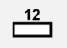
Pour savoir comment créer les questions directement dans la banque de question, se reporter à la documentation : Créer et gérer une banque de questions.

Sélectionnez le type de question "Numérique"
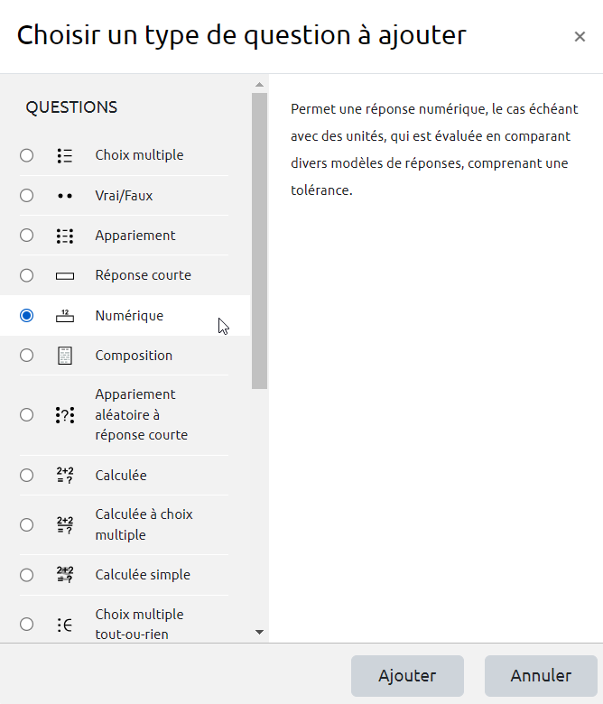

Si besoin, choisissez la catégorie
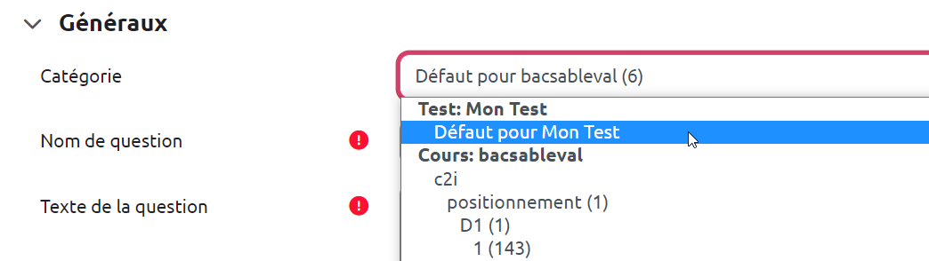

Donnez un nom à la question
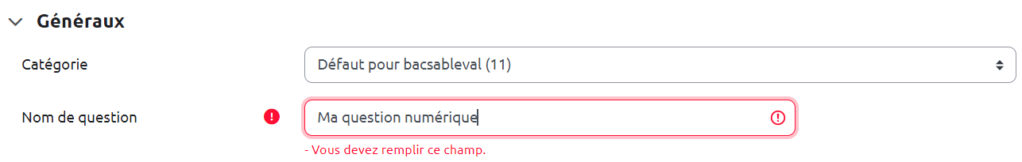

Rédigez la consigne (amorce)
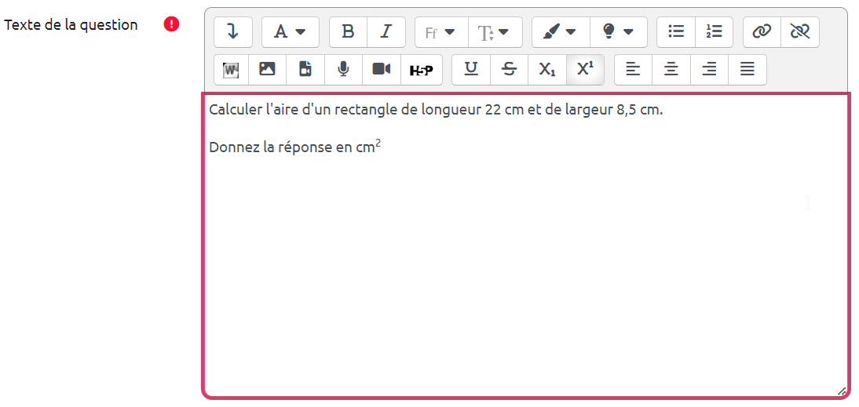

Indiquez le nombre de points


Indiquez la (ou les) proposition(s) attendue(s) et indiquer leur cotation
- Indiquer le résultat attendu et choisir 100 % pour indiquer que le résultat indiqué est correct :
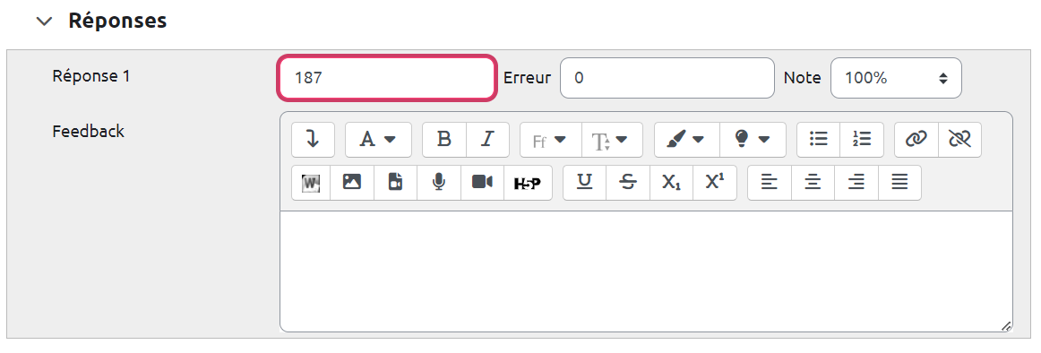

Indiquez la marge d'erreur acceptée
La marge d'erreur constitue une variation acceptée autour de la valeur attendue. Si vous n'acceptez que la valeur exacte, laisser 0 dans la case :
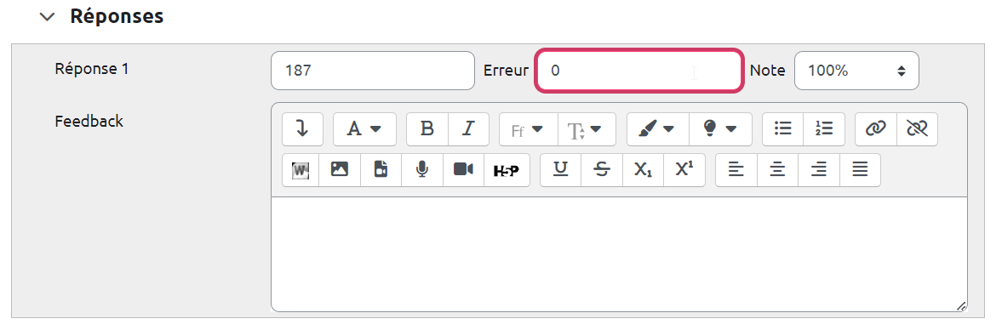

Prévisualisez la question

Prévisualiser
- Cliquer sur “Enregistrer les modifications et continuer” :

- Cliquer sur “Aperçu” :

- La question apparait dans une fenêtre surgissante :
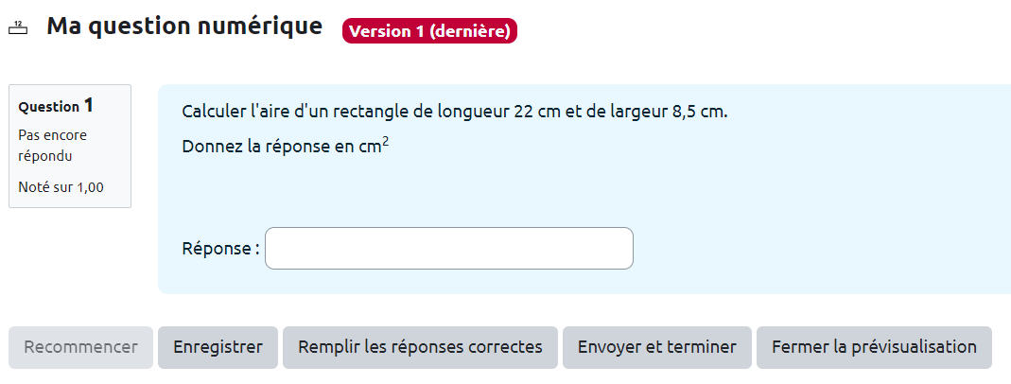
- Vous pouvez tester la question sur « Recommencer » autant que souhaité et sur « Remplir les réponses correctes » pour vérifier le comportement adéquat de la question. Cela vous permet de voir le rendu avec bonne ou mauvaise réponse en cliquant sur “Envoyer et terminer”:
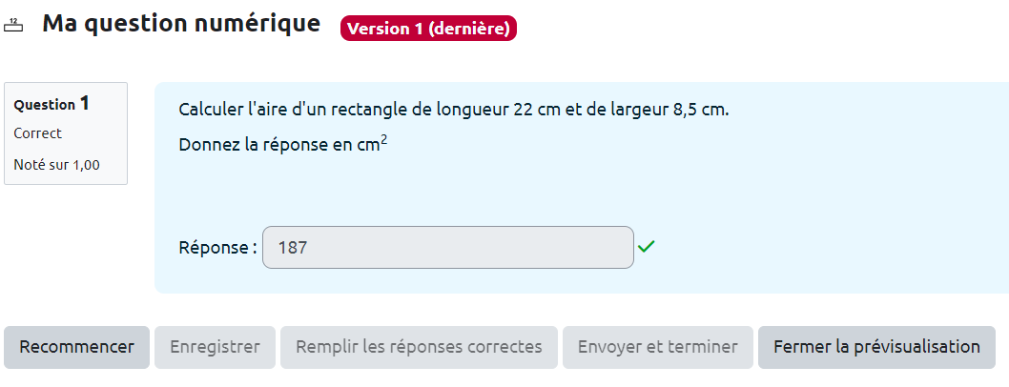
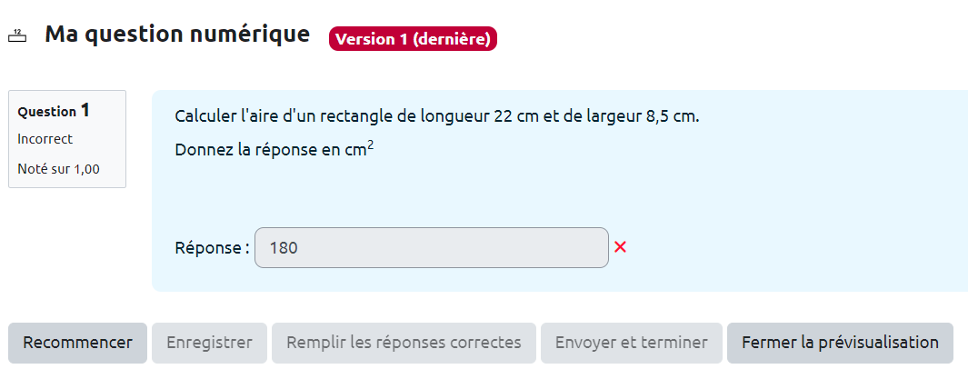
Exemple 1 : Exemple 2 :

Option : Accepter un intervalle
- Soit deux valeurs réelles a et b tel que a < b.
- Soit m le centre de l'intervalle [a;b] tel que m = (a+b)/2.
- Soit d l'amplitude (ou distance entre les bornes) de l'intervalle [a;b] tel que d = b-a.
- Soit d/2 la demi-amplitude de l'intervalle [a;b].
- Soit p la précision maximale de la réponse attendue (ou arrondis à p près).
Exemple : considérons l'intervalle [180;190] alors :
- le milieu de cet intervalle est m = (180+190)/2 = 185 ;
- l'amplitude est d = 190 - 180 = 10 ;
- la demi-amplitude est égale à 10/2 = 5.

Intervalle fermé
S = [a;b] (a et b ainsi que toutes les valeurs entre a et b sont acceptées) va être transformé numériquement en S = m ± d/2
Exemple : S = [180;190] est transformé en S = 185 ± 5
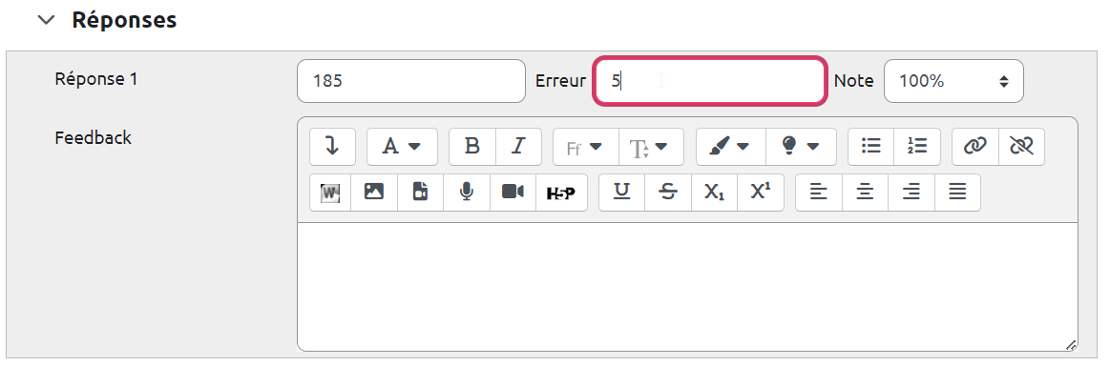

Intervalle ouvert
S = ]a;b[ (Toutes les valeurs entre a et b sont acceptées mais a et b ne sont pas acceptées) va être transformé numériquement en S = m ± (d/2 - p)
Exemple : S = ]180;190[ avec une précision maximale p = 0,01 est transformé en S = 185 ± (5 - 0,01) = 185 ± 4,99
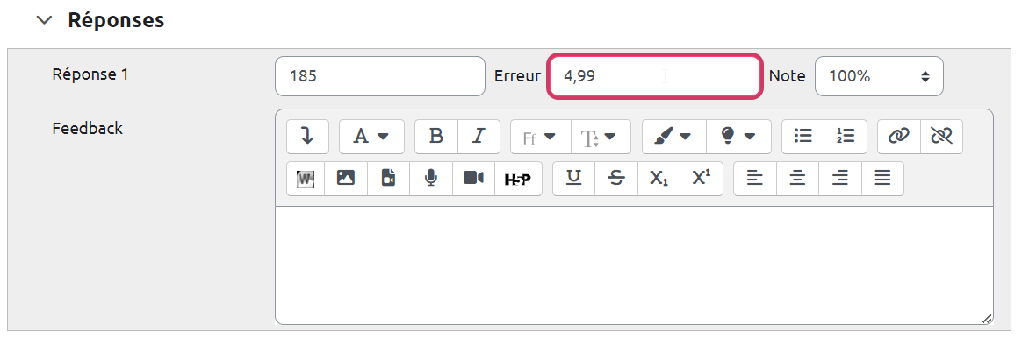

Intervalle semi-ouvert
S = [a;b[ (a et toutes les valeurs entre a et b sont acceptées mais b n'est pas accepté) va être transformé en S = a ou S = ]a;b[
Exemple : S = [180;190[ avec une précision maximale p = 0,01 est transformé en S = 180 ou 180 ± 4,99
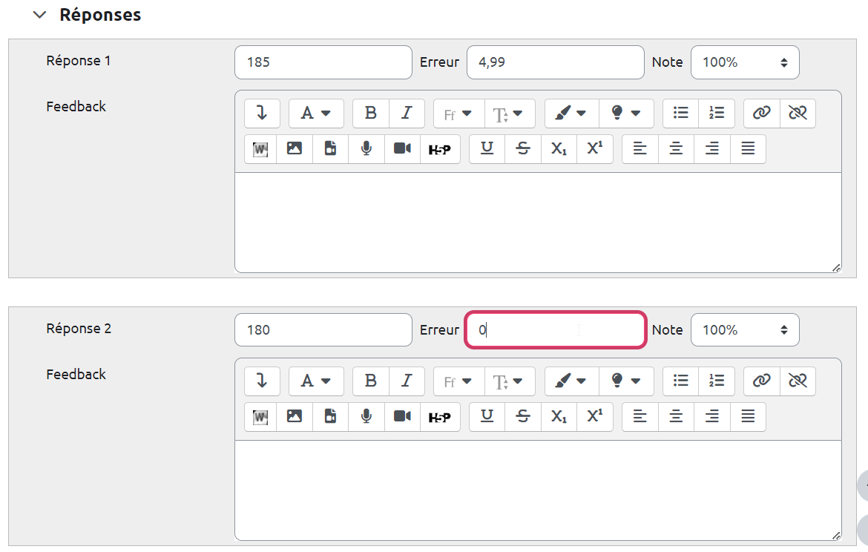

Option : Notation différenciée
Si vous souhaitez accorder une note différente en fonction de la précision de la réponse (par exemple 100 % pour la valeur exacte et 50 % pour une valeur approchée à 0,1 près dans la même unité) :
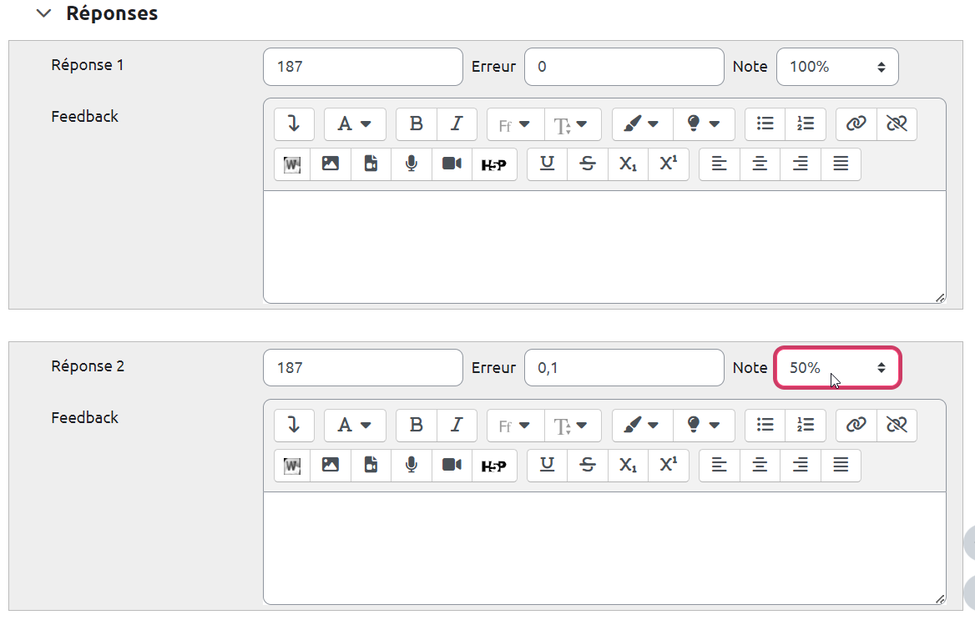

Option : Ajouter un feedback (rétroaction)
Il y a deux types de feedbacks classiques disponibles dans une question réponse multiple :
- Le feedback spécifique de chaque réponse : une rétroaction différenciée est affichée en fonction de la réponse fournie par l’étudiant. Vous pouvez ainsi fournir à l’étudiant des éléments pour comprendre pourquoi la réponse est correcte ou incorrecte. La réponse joker “*” (associée à la note “Aucun”) permet de donner un feed-back spécifique à tous les étudiants ayant une réponse incorrecte (c'est-à-dire une réponse ne correspondant pas aux autres réponses indiquées) :
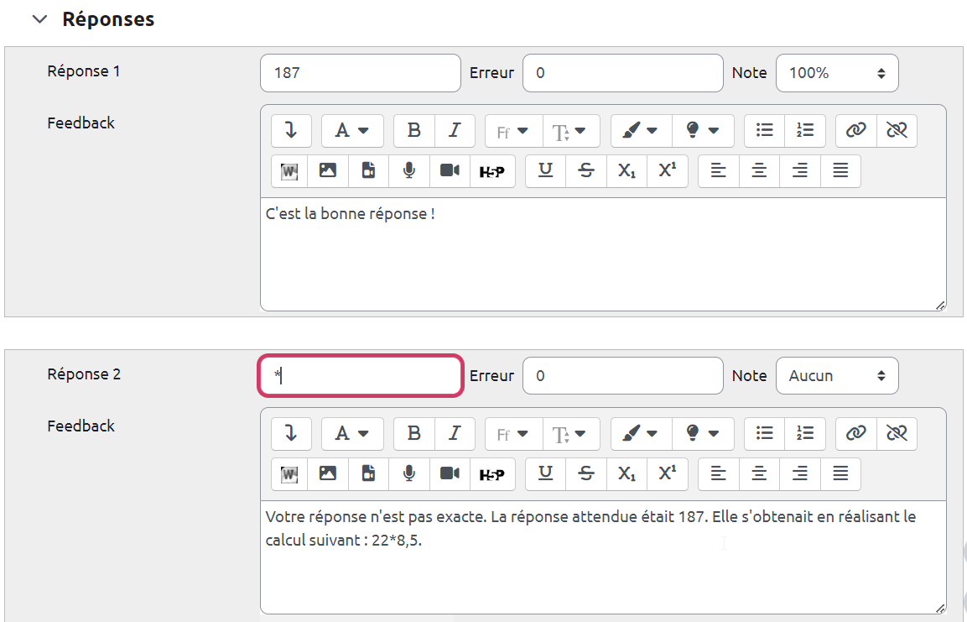

En savoir plus
Voir la documentation officielle : Question "Numérique"

